

**ESCUELA NORMAL DE EDUCACIÓN PREESCOLAR**

**LICENCIATURA EN EDUCACIÓN PREESCOLAR**

**ESTRATEGIAS PARA EL DESARROLLO SOCIOEMOCIONAL**

**EVIDENCIA UNIDAD I**

**ALUMNAS:**

**PAULINA GARCIA SANCHEZ**

**VALERIA GALINDO TORRES**

**GRADO Y SECCIÓN: 2 A**

**DOCENTE: Ma. Efigenia Maury Arredondo**

**COMPETENCIAS QUE FAVORECE:**

**Detecta los procesos de aprendizaje de sus alumnos para favorecer su**

**desarrollo cognitivo y socioemocional.**

**Emplea la evaluación para intervenir en los diferentes ámbitos y momentos**

**de la tarea educativa para mejorar los aprendizajes de sus alumnos.**

**Saltillo, Coahuila, 8 de junio de 2022**

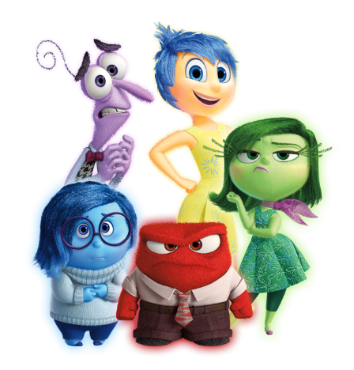

ESTRATEGIAS- PRÁCTICAS DEL MÉTODO RULER

**• El Acuerdo Emocional (Las Normas):** esta herramienta está centrada en mejorar el clima escolar. La idea es que las normas las generen los alumnos a partir de cómo ellos se quieren sentir. En definitiva, responde a dos preguntas: ¿cómo te quieres sentir en el colegio o en tu hogar? y ¿qué vas a hacer para experimentar esos sentimientos?.

• **Medidor emocional:** consiste en un gráfico con cuatro cuadrantes de colores. En él, las emociones se miden en función de dos ejes: el mental y el físico. Así, los niños las clasifican en más o menos agradables o desagradables. Y valoran si la energía con que las sienten es alta o baja. Finalmente, colocan la emoción en el cuadrante correspondiente y de ese modo, aprenden a poner nombre a las emociones que sienten. Esta herramienta también puede aplicarse a la familia y bien usada, es una oportunidad para crecer juntos y sentirse más conectados.

• **Meta-momento:** se trata de una herramienta que ayuda a los niños a regular sus emociones, pues permite aumentar el espacio de tiempo entre el momento en que se detonó un estímulo que les afectó emocionalmente y el momento en que responden frente al mismo. Así recuperan el control para poder reflexionar y actuar cómo realmente querrían hacerlo y no de manera impulsiva o automática.

• **El Plano Emocionalmente Inteligente o Blueprint:** es una suerte de guía breve que ayuda a la resolución de conflictos, el desarrollo de la empatía y la toma de perspectiva. Incluye pregunta basadas en la inteligencia emocional, y de ese modo alienta a los niños y los adultos a entender y considerar el punto de vista del otro, y a identificar soluciones constructivas.

¿QUÉ ES LA EDUCACIÓN SOCIOEMOCIONAL?

Es el proceso mediante el cual las personas adquieren las competencias que les permiten reconocer y gestionar sus emociones, establecer y mantener relaciones constructivas basadas en la empatía, el entendimiento y la colaboración, así como tomar decisiones responsables y perseverar para alcanzar metas.

Estrategias socioemocionales en educación preescolar